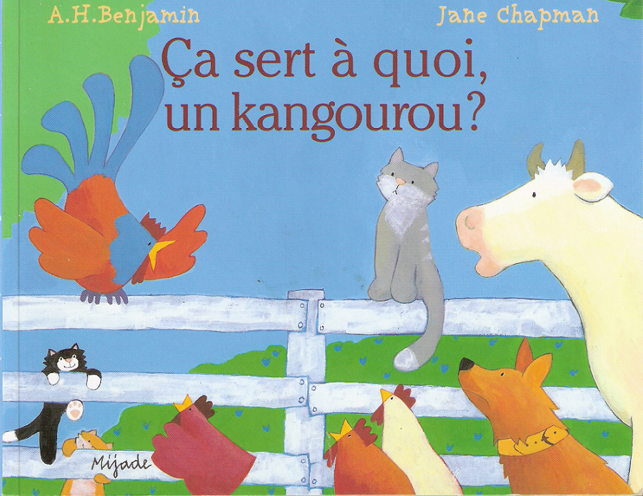
Ça sert à quoi un kangourou ?
 compréhension à la lecture

- Entoure les personnages de cette histoire.

le coq la chatte le tigre le canard

la chèvre la chienne la souris le kangourou

le cheval la brebis la vache le taureau

- Complète.

Cette histoire se passe à …………………………………………………………………………………… .

La spécialité du kangourou est de ………………………………………………………………………… .

- Trace une croix dans les bonnes cases.

 | vrai | faux | On ne le dit pas
Le fermier a ramené un kangourou d’Afrique.

Cette histoire se passe un lundi.

Les animaux de la ferme sont très inquiets.

Le kangourou porte les petits sur son dos.

A la fin, les animaux de la ferme aiment bien Kangourou.

- Relie chaque animal à ce qu’il imagine.

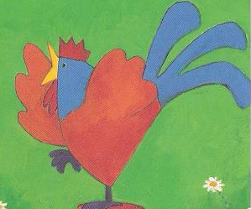 | ● |  | ● | Le kangourou chasse toutes les souris de l’écurie.
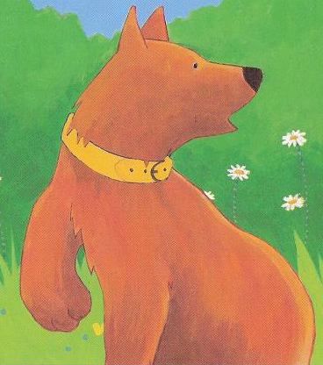 | ● |  | ● | Le kangourou a une laine blanche, douce et abondante.
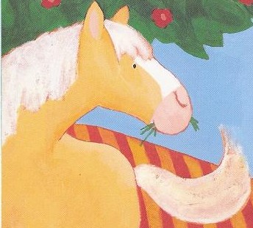 | ● |  | ● | Le kangourou réveille toute la ferme en chantant.
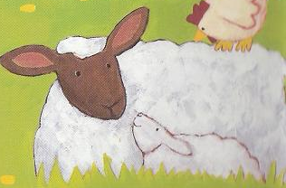 | ● |  | ● | Le kangourou remplit les seaux de lait encore plus crémeux.
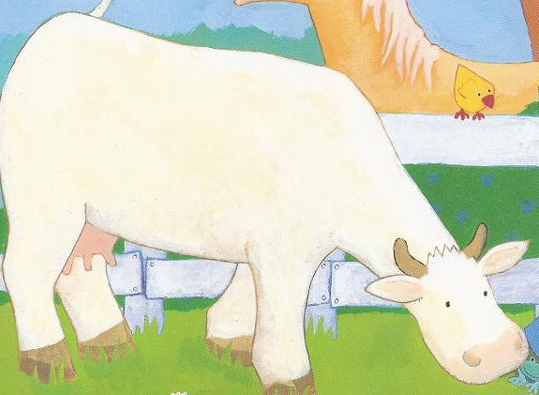 | ● |  | ● | Le kangourou tire plus vite la charrette.
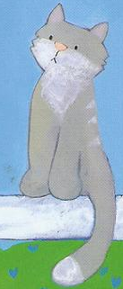 | ● |  | ● | Le kangourou emmène les moutons sur la plus haute colline.

- Entoure l’animal qui dit cette phrase.
Imaginez qu’il sache s’occuper des moutons !

Imaginez qu’il chante !

Imaginez qu’il soit très fort !

Imaginez qu’il chasse les souris !

Imaginez qu’il ait de la laine !

- Numérote les phrases dans l’ordre.
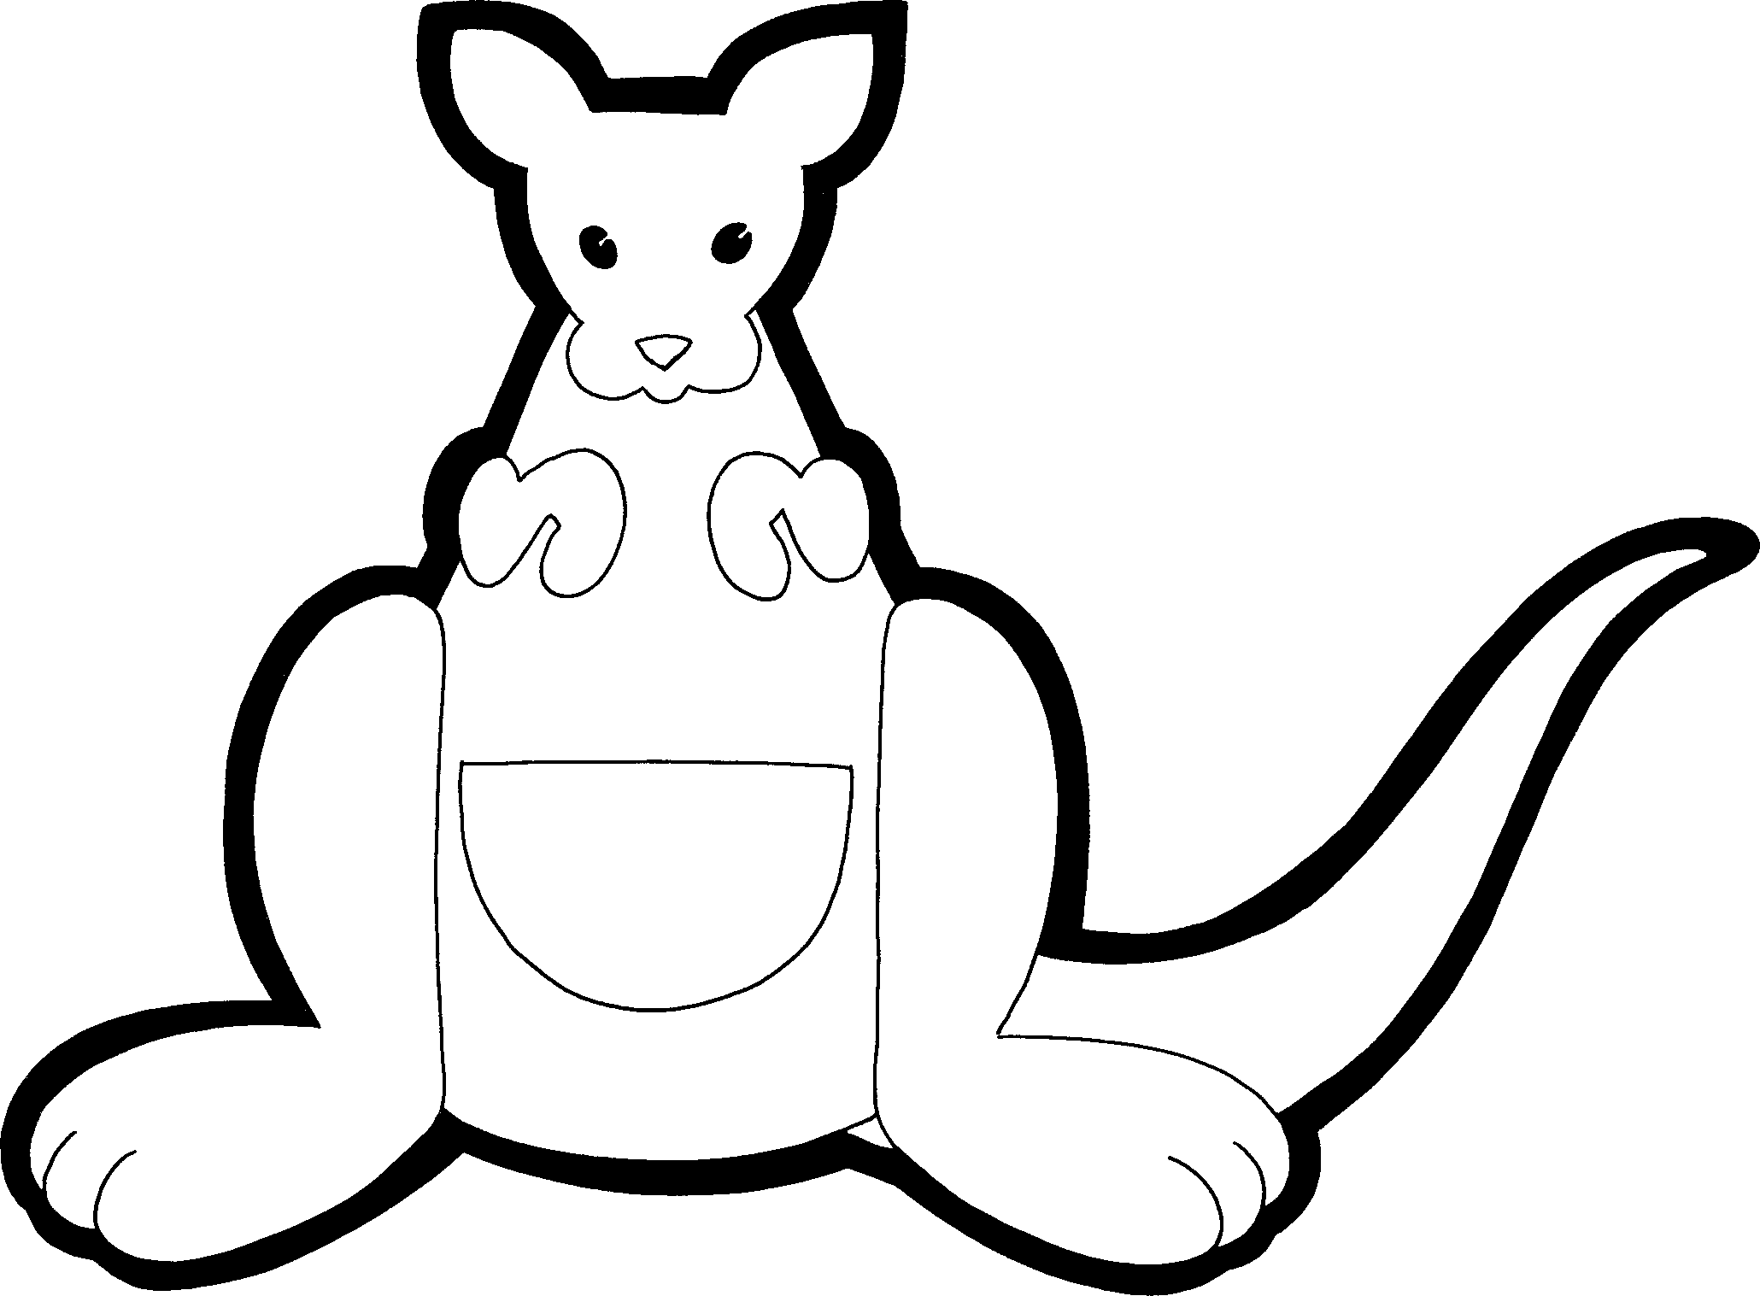

Les animaux aperçoivent le kangourou.

Les animaux se rassemblent pour parler du kangourou.

Le kangourou se présente.

Les animaux souhaitent la bienvenue au kangourou.

Les animaux cherchent leurs petits.

